K-STEP (Kanthararom Smart Tracking of Early Preterm) : ก้าวไปข้างหน้าเพื่อหยุดการคลอดก่อนกำหนด
K-STEP (Kanthararom Smart Tracking of Early Preterm) : Stepping Forward to Stop Preterm Birth.
ชลดา สติปัญ¹
ชัยพจน์ ตันธนสุทธิวงศ์²
1.งานการพยาบาลผู้คลอด โรงพยาบาลกันทรารมย์
2.งานเทคโนโลยีสารสนเทศทางการแพทย์ โรงพยาบาลกันทรารมย์
บทนำ
โรงพยาบาลกันทรารมย์พบอัตราการคลอดก่อนกำหนดในปี พ.ศ. 2564–2567 ระหว่างร้อยละ 5.00–6.78 ขณะที่อัตราการเกิดภาวะเจ็บครรภ์คลอดก่อนกำหนดเพิ่มขึ้นจากร้อยละ 4.18 เป็นร้อยละ 25.53 สาเหตุสำคัญส่วนหนึ่งเกิดจากสตรีตั้งครรภ์ขาดเครื่องมือในการเฝ้าระวังอาการด้วยตนเอง ส่งผลให้ปฏิบัติตัวไม่ถูกต้อง เมื่อมีอาการผิดปกติหรือเจ็บครรภ์ สตรีตั้งครรภ์จะรอคอยสามีหรือญาติ ทำให้เข้ารับบริการล่าช้า ยังยั้งการคลอดไม่ทัน เกิดภาวะคลอดก่อนกำหนด และมีบางรายคลอดบนรถขณะส่งต่อ ส่งผลกระทบต่อทารกแรกเกิดต้องเข้ารับการรักษาในโรงพยาบาลนานขึ้น การศึกษานี้มีวัตถุประสงค์เพื่อพัฒนาและประเมินประสิทธิผลของเครื่องมือ K-STEP (Kanthararom Smart Tracking of Early Preterm) : ก้าวไปข้างหน้าเพื่อหยุดการคลอดก่อนกำหนด โดยประยุกต์ใช้แนวคิดแบบแผนความเชื่อด้านสุขภาพ (HBM) และขั้นตอนปฏิบัติงานมาตรฐาน (Standard Operating Procedure : SOP)
วิธีการพัฒนานวัตกรรม : การศึกษานี้แบ่งออกเป็น 3 ระยะ คือ ระยะที่ 1 การพัฒนาแบบประเมินโดยใช้หลัก PDCA ระยะที่ 2 การทดสอบการใช้แบบประเมิน ระยะที่ 3 การประเมินผล กลุ่มตัวอย่างคือสตรีตั้งครรภ์อายุครรภ์ 24 สัปดาห์ มารับบริการที่คลินิกฝากครรภ์และคลอด ที่โรงพยาบาลกันทรารมย์ ระหว่างเดือน ตุลาคม 2568 ถึง มกราคม 2569 วิเคราะห์ข้อมูลโดยใช้สถิติเชิงพรรณนา ได้แก่ จำนวน ร้อยละ และค่าเฉลี่ย
ผลการศึกษาพบว่า : กลุ่มตัวอย่างสตรีตั้งครรภ์ที่มารับบริการระหว่างเดือน ตุลาคม 2568 ถึง มกราคม 2569 จำนวน 87 ราย เมื่อใช้ K-STEP สตรีตั้งครรภ์ที่มีภาวะเจ็บครรภ์คลอดก่อนกำหนด ได้เข้าสู่กระบวนการรักษาจำนวน 28 ราย
คิดเป็นร้อยละ 32.18 สามารถให้การรักษายับยั้งการคลอดทันเวลาและคลอดครบกำหนด จำนวน 27 ราย คิดเป็นร้อยละ 96.43 ในจำนวนนี้เกิดภาวะคลอดก่อนกำหนดจำนวน 1 ราย คิดเป็นร้อยละ 3.57 เนื่องจากมีภาวะรกรอกตัวก่อนกำหนด เมื่อพิจารณาช่วงอายุครรภ์พบว่าอยู่ระหว่าง 28 – 36 สัปดาห์ โดยมีอายุครรภ์เฉลี่ย 32.71 สัปดาห์ อายุครรภ์ที่เกิดภาวะเจ็บครรภ์คลอดก่อนกำหนดมากสุดที่ คือ 34 สัปดาห์ จำนวน 9 ราย คิดเป็นร้อยละ 32.14 และอายุครรภ์น้อยสุด 28 สัปดาห์ จำนวน 1 ราย คิดเป็นร้อยละ 3.57
ประโยชน์/และการนำไปใช้ : เครื่องมือ K-STEP เป็นเครื่องมือในการเฝ้าระวังอาการด้วยตนเองที่บ้าน เมื่อมีอาการเจ็บครรภ์คลอดหรืออาการผิดปกติ สามารถประเมินออนไลน์ผ่านโทรศัพท์มือถือ เพื่อช่วยในการตัดสินใจไปโรงพยาบาลให้เร็วขึ้น แทนการรอคอยสามีหรือญาติ ซึ่งเป็นสาเหตุสำคัญของการเข้ารับบริการล่าช้า และช่วยลดอัตราการคลอดก่อนกำหนด สำหรับการนำไปใช้สามารถนำแบบประเมิน K-STEP ในรูปแบบ Application นี้ใช้เป็นมาตรฐานการดูแลในคลินิกฝากครรภ์และห้องคลอด ควบคู่กับมาตรฐานการปฏิบัติงาน (SOP) ของโรงเรียนป้องกันคลอดก่อนกำหนด เพื่อให้การดูแลรักษาต่อเนื่องและรวดเร็วเมื่อผู้ป่วยมาถึงโรงพยาบาล นอกจากนี้ยังสามารถนำแนวคิด K-STEP ไปพัฒนาต่อยอดเป็นแอปพลิเคชันหรือระบบแจ้งเตือนแบบเรียลไทม์ เพื่อให้เข้าถึงคนรุ่นใหม่และง่ายต่อการเก็บข้อมูลสถิติต่อไป
คำสำคัญ : K-STEP / หยุดการคลอดก่อนกำหนด

รูปแบบ K-STEP (Kanthararom Smart Tracking of Early Preterm)
การพัฒนาครั้งที่ 1 ในรูปแบบแบบประเมิน
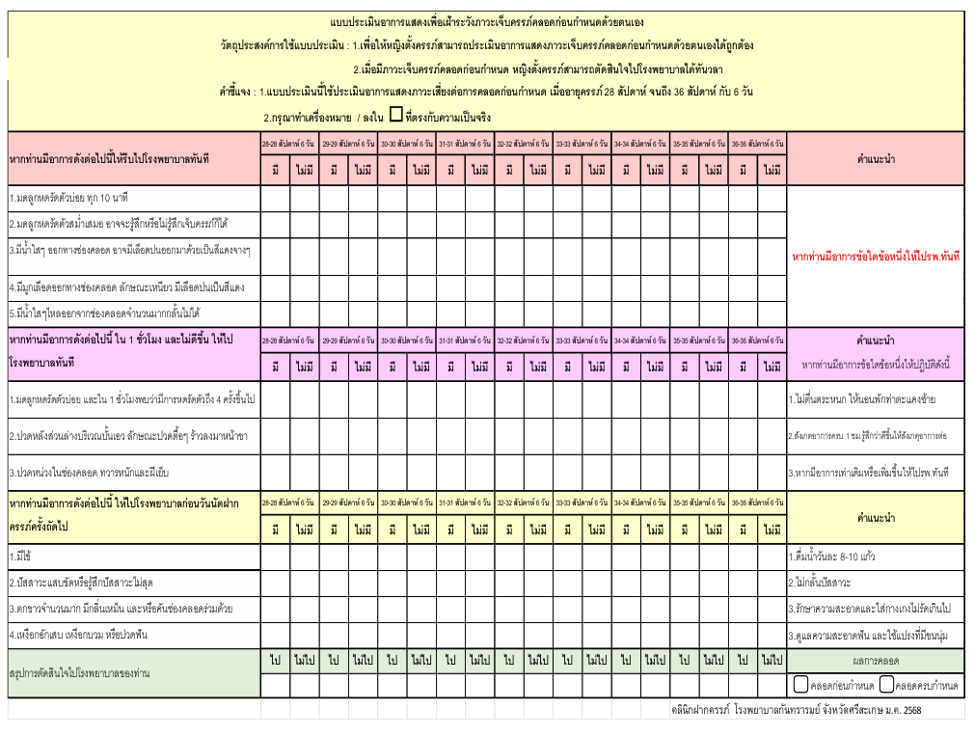
การพัฒนาครั้งที่ 2 ในรูปแบบ ออนไลน์

.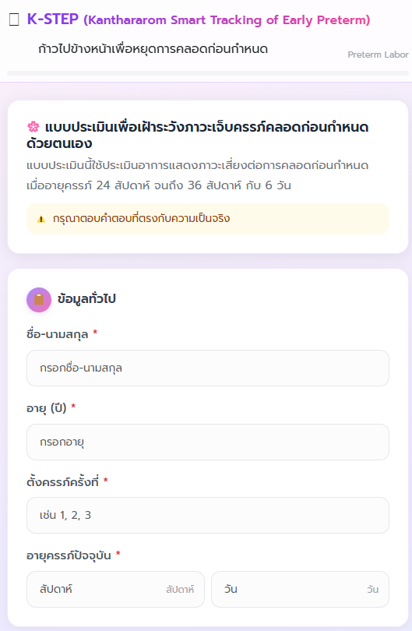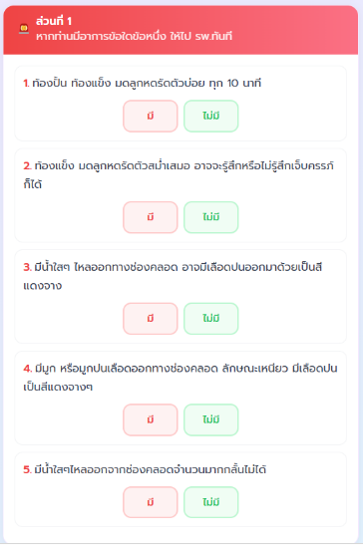
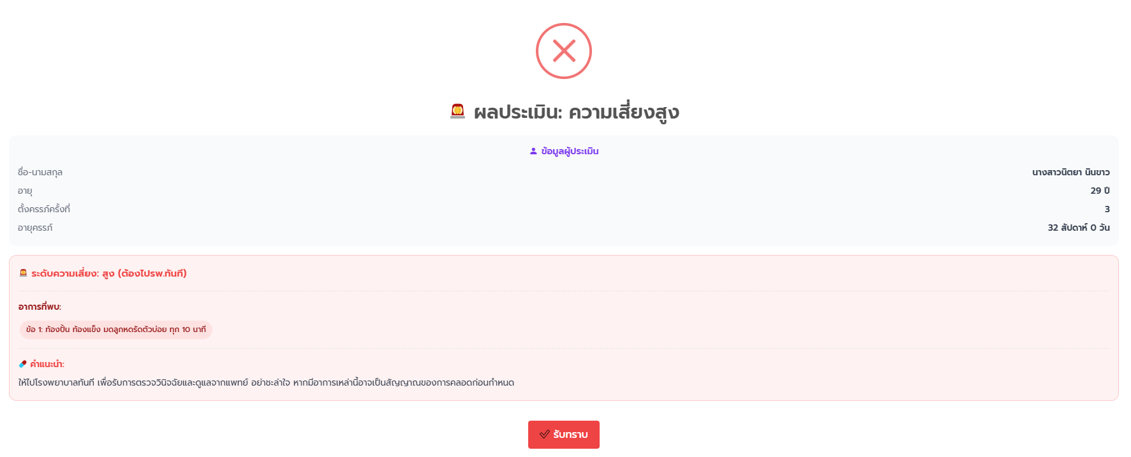

เอกสารอ้างอิง
1. กรมการแพทย์ กระทรวงสาธารณสุข. แนวทางการป้องกันการเจ็บครรภ์คลอดก่อนกำหนดสำหรับ ประเทศไทย
2566 [อินเทอร์เน็ต] [เข้าถึงเมื่อ 12 ธ.ค. 2567]. เข้าถึงได้จาก: https://www.dms.moph.go.th.
2.กรมอนามัยกรมอนามัย ร้อยละหญิงไทยคลอดก่อนกำหนด (Dashboard) 2567 [อินเทอร์เน็ต] [เข้าถึงเมื่อ
12 ธ.ค. 2567]. เข้าถึงได้จากhttps://dashboard.anamai.moph.go.th/dashboard/bpreterm?year=2024.
3.สำนักงานสาธารณสุขจังหวัดศรีสะเกษ รายงาน HDC ร้อยละหญิงไทยคลอดก่อนกำหนดในปีงบประมาณ 2567
[อินเทอร์เน็ต] [เข้าถึงเมื่อ 12 ธ.ค. 2567]. เข้าถึงได้จาก: https://ssk.hdc.moph.go.th/hdc/main/index.php.
4.โรงพยาบาลกันทรารมย์. (2565). รายงานสถิติประจำปี. กันทรารมย์: โรงพยาบาลกันทรารมย์.
5. American College of Obstetricians and Gynecologists (ACOG). Practice bulletin no. 171:
management of preterm labor. Obstetrics & Gynecology. 2016; 128(4):e155‐64.
5. Becker MH. The health belief model and sick role behavior. 1 st ed. New Jersey: Charles B.
Slack; 1974.
7. McKinney E S, James S R , Murray S S, Nelson K , Ashwill J. Preterm labor. Maternal-Child
Nursing - E-Book. 5 th ed 2018. p 581-92. Available from: https://books.google.co.th.

